Parte II

- Árvores Binárias de Busca

Árvores binárias são muito utilizadas para se representar uma grande conjunto de dados onde se deseja encontrar um elemento de acordo com a sua chave.
Definição: Árvore Binária de Busca (Niklaus Wirth): Uma que árvore se encontra organizada de tal forma que, para cada nodo N, todas as chaves (info) da subárvore à esquerda de N são menores que (ou iguais a) N e à direita são maiores que N.
Termo em Inglês: Search Tree

Busca em árvore binária

Em uma árvore de busca é possível encontrar-se qualquer chave existente descendo-se a árvore sempre à esquerda toda vez que a chave procurada for menor do que a chave do nodo visitado e sempre à direita toda vez que for maior.
A escolha da direção de busca só depende da chave que se procura e da chave que o nodo atual possui. A busca de um elemento em uma árvore balanceada com n elementos toma tempo médio < log(n), tendo a busca então O(log n). Graças à estrutura de árvore a busca poderá ser feita com apenas log(n) comparações de elementos.

Algoritmo de busca em arvore binária

Procedimento localize ( chave : info, ptr : *nodo)
início

enquanto (ptr ~= nulo) e (ptr->info ~= chave) faça

se (ptr->info < chave) então
ptr <- ptr->dir;
senão
ptr <- ptr->esq;
fim se

fim enquanto

fim localize

Algoritmo de inclusão em arvore binária de busca

A inclusão de dados em arvores de buscas binárias é mesma desenvolvida anteriormente, na implementação de arvores binárias.

Exclusão de elementos em árvores binárias de busca

A eliminação é mais complexa do que a inserção. A razão básica é que a característica organizacional da árvore não deve ser quebrada:
- A sub-árvore da direita de um nodo não deve possuir chaves menores do que o pai do nodo eliminado.
- A sub-árvore esquerda do nodo eliminado não deve possuir chaves maiores do que o pai do nodo eliminado.
Para garantir isto, o algoritmo de exclusão deve remanejar os nodos.

São quatro as possibilidades existentes para retirada. Considere que o nodo a se retirado pode ser:

a)Um nodo sem descendentes
b)Um nodo sem descendentes na direita mas com descendentes na esquerda.
c)Um nodo sem descendentes na esquerda mas com descendentes na direita.
d)Um nodo com 2 filhos.

Observando a seqüência abaixo podemos entender como ocorre a exclusão em uma arvore binária de busca.
No caso da retirada de uma folha (A,G ou I), o procedimento a ser realizado é muito simples:
Simplesmente atribui nulo (NULL) para o ponteiro que está apontando para o nodo a se retirado e libera-se a memória ocupada anteriormente pelo nodo.

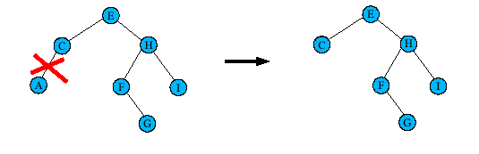

No caso da retirada de um nodo com um filho, simplesmente o nodo pai passa a apontar para o neto.

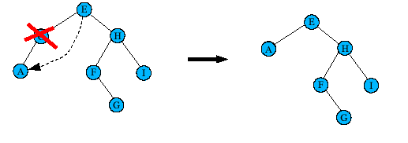

No caso de retirada de um nó que possuí dois filhos é necessário que se faça uma rotação entre os nós da sub-árvores da esquerda e direita, para encontrar o melhor valor de um nó para substituir o nó a ser retirado. Durante a exclusão é necessário que se faça uma BUSCA nas sub-árvores do nó a ser excluído. Se o nó possuir uma sub-árvore a esquerda é necessário que se encontre o nó dessa sub-árvore com o maior valor de chave. Se o nó não possuir uma sub-árvore à esquerda, então é necessário encontrar o nó de menor valor da sub-árvore da direita.

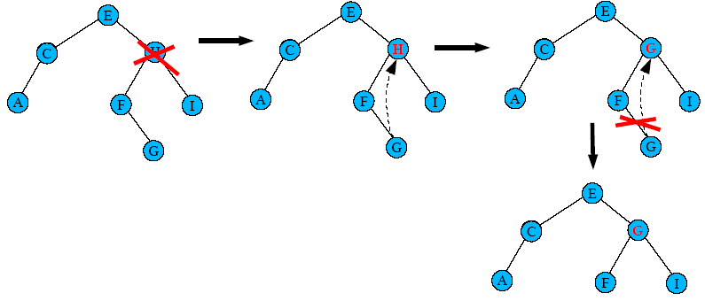

Algoritmo de Busca de Maior Valor em Arvore Binária

Function MenorValor (ptr * nodo) : * nodo // Arvore q entra é a direita

aux : *nodo

Inicio
Aux <- ptr;

enquanto (aux->esq ~= nulo) faça

aux <- ptr;
ptr <- ptr->esq;

fim enquanto

MaiorValor <- ptr;

fim

Algoritmo de Busca de Menor Valor em Arvore Binária
Function MaiorValor (ptr * nodo) : * nodo // Arvore q entra é a esquerda

aux : *nodo

Inicio
Aux <- ptr;

enquanto (aux->dir ~= nulo) faça

aux <- ptr;
ptr <- ptr->dir;

fim enquanto
MaiorValor <- ptr;
Fim

Algoritmo de exclusão em arvore binária de busca
Procedure Eliminina_No (info: tipo info, var arv: *nodo)
início
tmp, filho: *nodo;
se arvore == nulo então
retorne erro;
senão
se (info < arv ->info) // vá a esq.
arv->esq <- Elimina_No(info, arv->esq);

senão
se (info > arv ->info) // vá a dir.
arv->dir <- Elimina_No (info, arv->dir);

senão // encontrei elemento que quero deletar

se (arv->dir ~= nulo E arv->esq ~= nulo) // 2 filhos
tmp <- MenorValor(arv->dir); // escolha
arv->info <- tmp->info;
arv->dir <- Elimina_No (arv->info, arv->dir);

senão // um filho só
tmp <- arv;
se (arv->dir != nulo) então // um filho à dir.

arv <- arv->dir;

senão
se (arv->esq != nulo) então // filho esq.

arv <- arv->esq;

senão // folha

libere arv;

fim se
fim se
fim se
fim se
fim se
fim se
fim

EXERCÍCIOS

1. fazer um programa em pascal que implemente um arvore de busca binária, com as operações de inclusão, exclusão e busca de elementos.

Árvores Binárias Balanceadas - AVL (Adelson-Velskii e Landis)

Sucessivas inserções e exclusões em árvores binárias podem fazer com que surjam diferenças sensíveis entre os diferentes níveis de suas folhas, isso pode provocar grandes diferenças de performances quando se pretende acessar os nós dessa árvore através de pesquisas essa diferença é chamada de Deterioração. Árvores deterioradas perdem a característica de eficiência de busca.

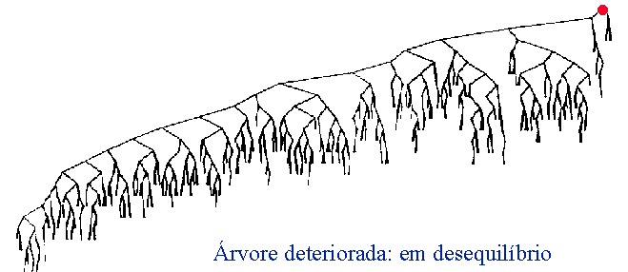

Para evitar a deterioração de uma árvore binária é necessário que se faça um balanceamento nessa árvore. Uma árvore é balanceada quando dado um nodo qualquer, uma árvore está AVL-balanceada se as alturas das duas sub-árvores deste nodo diferem de, no máximo, 1.

Para balancear uma árvore após uma inserção, são utilizadas rotações de sub-árvores: Rotações simples em muitos casos e Rotações duplas em alguns.

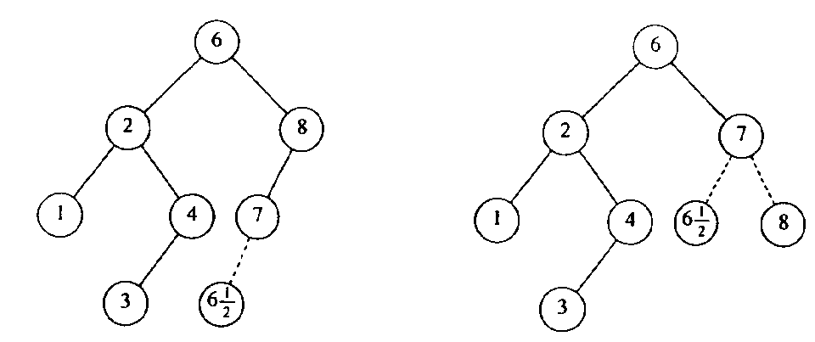

O exemplo acima demonstra um exemplo de inclusão de um elemento e balanceamento para correção do problema.

Árvores AVL: Inclusão com Rotação

Algoritmo básico:
- Partimos do nodo inserido e subimos a árvore.
- Atualizamos a informação do balanceamento em cada nodo (na árvore AVL, cada nodo conhece a sua altura).
- Se chegarmos à raiz sem encontrar nada errado, terminamos.
- Caso encontremos um nodo desbalanceado (corresponde à |esq - dir| < 2), realizamos a rotação no primeiro nodo desbalanceado encontrado.

Exemplo: Criação de uma árvore AVL com os nós de 1 a 7

Árvores AVL: Inclusão com Rotação Simples

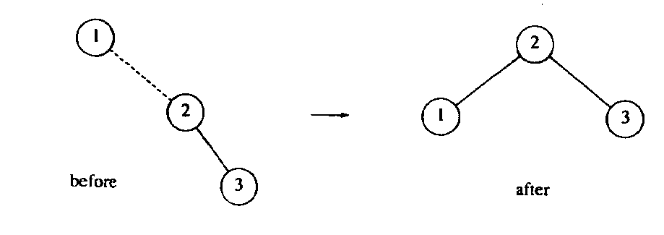

- O primeiro problema ocorre quando inserimos o 3. A condição-AVL foi violada.
- Executamos uma rotação simples entre a raiz (cuja condição-AVL está violada) e seu filho da direita.

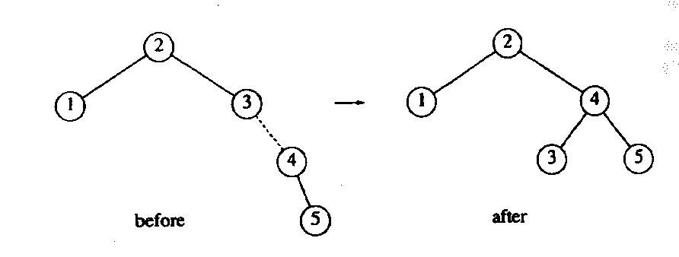

- Inserimos 4 sem problemas.
- Inserimos 5: violação em 3.
- Mesmo processo da rotação anterior será seguido.
- Importantíssimo: Observe-se que 2 precisa ser notificado que seu filho agora é o nodo com chave 4

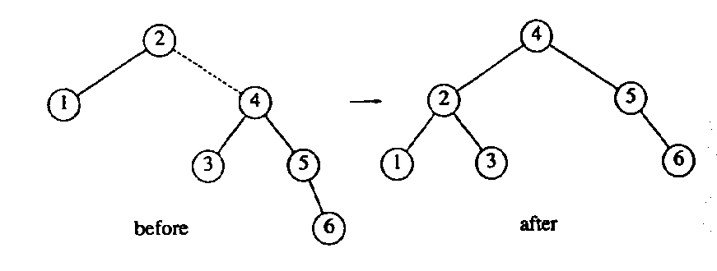

- O 6 desequilibra a raiz:
- Sub-árvore direita tem altura 0
- Sub-árvore esquerda tem altura 2.
- Rotacionamos na raiz entre 2 e 4:
- Transformamos 2 em filho de 4
- Sub-árvore esquerda original de 4 é agora sub-árvore direita de 2. Condição de ordem da árvore de busca é mantida.

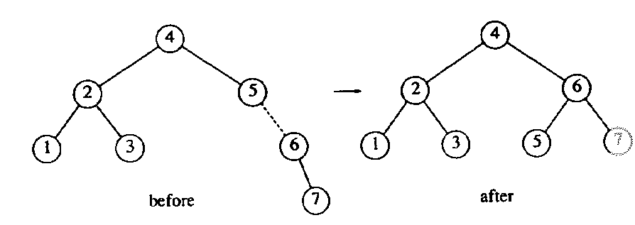

- A inclusão de um nodo com chave 7, causa uma rotação como já havíamos visto antes:
- 5 fica desequilibrado.
- Rotacionamos em 6.

Árvores AVL: Inclusão com Rotação Dupla

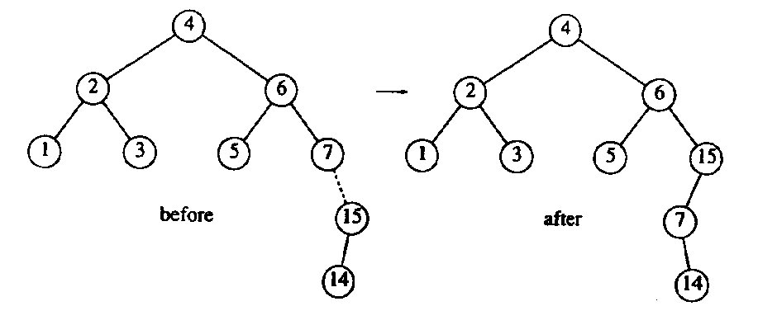
O algoritmo descrito até agora tem um problema:

- Existem casos onde ele não basta para consertar a árvore após uma inclusão ou exclusão.
- Exemplo: Inserimos as chaves 8 a 15, em ordem inversa, na árvore anterior
- A inserção de 15 não provoca problemas, nem desbalanceia a árvore.
- A inserção de 14, por sua vez, faz o rebalanceamento falhar.

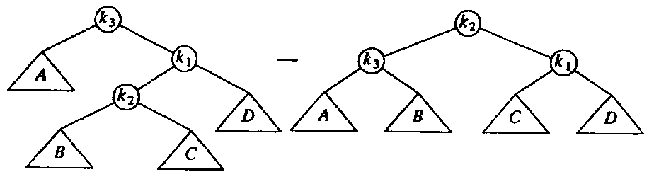
- Semelhante à rotação simples, só que envolve 4 subárvores:
- Corresponderia a uma rotação efetuada primeiro entre k1 e k2 e depois entre k2 e k3.

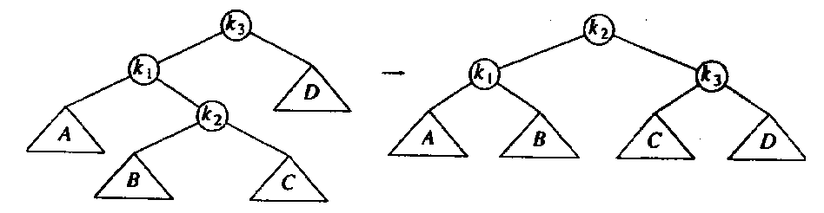

Árvores AVL: Inclusão do 14 com Rotação Dupla

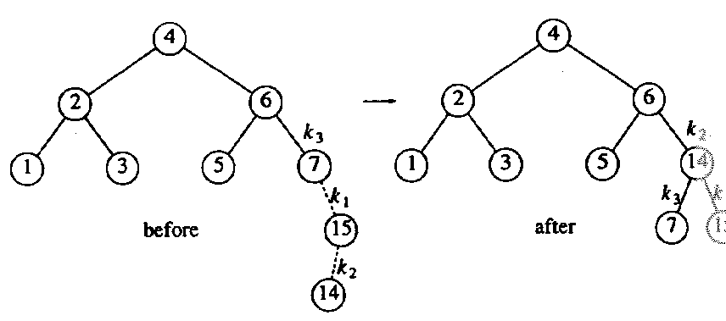

- No exemplo, a rotação direita-esquerda envolve o 7, o 15 e o 1:
- k3 é o nodo de chave 7, k1 o de chave 15 e k2 o de chave 14
- Primeiro rotacionamos 14-15 a direita, depois 7-14 a esquerda.

Árvores AVL: Inclusão do 13 (rot.dupla)

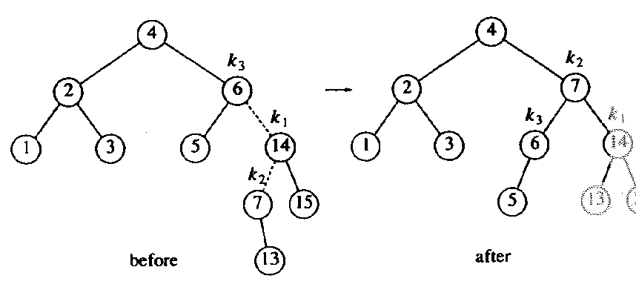

- Novamente uma dupla rotação direita-esquerda:
- Desta vez a rotação envolverá 6 (k3), 14 (k1) e 7 (k2).

Árvores AVL: Inclusão do 12

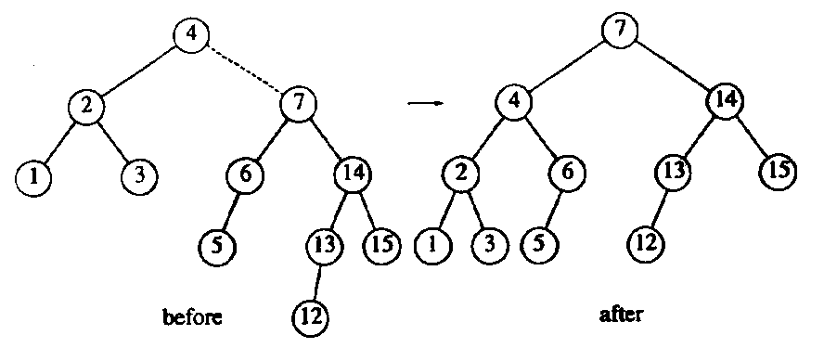

- A inclusão do 12 provoca um desequilíbrio na raiz:
- Como 12 não está entre 4 e 7, sabemos que uma rotação simples vai funcionar.

Árvores AVL: Inclusão do 11

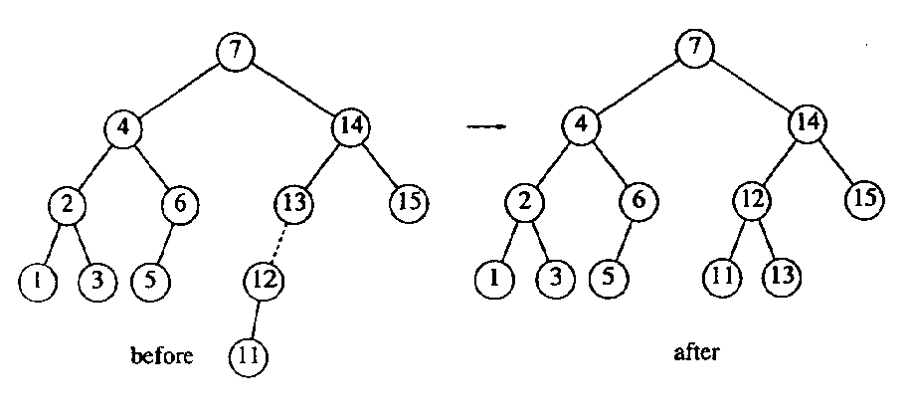

- A inclusão do 11 provoca um desequilíbrio logo embaixo:
- Como 11 não está entre 12 e 13, sabemos que uma rotação simples vai funcionar.

Árvores AVL: Inclusão do 10,9,8
- 10 e 9 serão inseridos com rotação simples, 8 sem rotação alguma.
- Tente em casa.
- A árvore resultante veremos adiante.

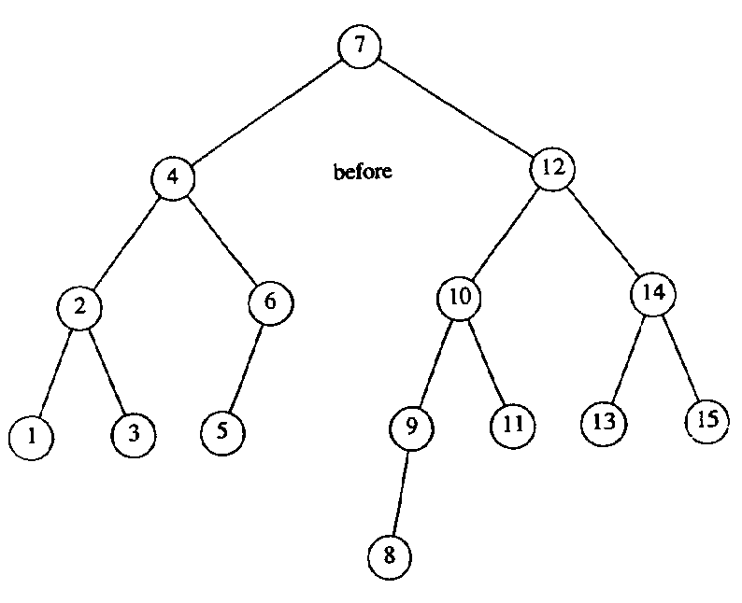

Algoritmos para Manipulação da Árvore AVL

Estrutura de um Nó da Árvore AVL

Type
PtrNodoArvAVL = ^NodoArvAVL;
NodoArvAVL = Record
info : tipo_info;
esq : PtrNodoArvAVL;
dir : PtrNodoArvAVL;
altura : inteiro;
End;
};

O campo altura deve ser atualizado recursivamente quando um nodo for inserido ou excluído. Para o retorno da altura de uma sub-árvore necessitamos de uma função especial, já que um nodo pode não ter um ou ambos os filhos (lembre-se que a pesquisa para garantir a condição-AVL é realizada perguntando-se a altura das duas sub-árvores):

Fuction altura( subárvore : PtrNodoArvAVL ) : inteiro
início
se (subárvore for NULO)
Altura = -1; /* A altura de uma subárvore
inexistente é definida como -1 */
senão
Altura = subárvore->alt;
fim se
fim

Algoritmos para efetuar a Rotação Simples

Rotação simples à esquerda:

- Esta função será chamada somente se k2 possuir um filho à esquerda.
- Executa uma rotação entre um nodo k2 e seu filho da esquerda.
- Atualiza as alturas.
- Retorna a nova raiz.

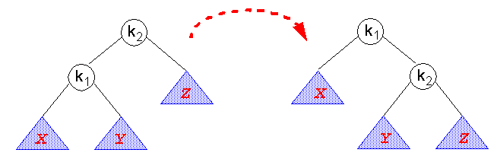

Function simp_roda_esq(k2 PtrNodoArvAVL) : PtrNodoArvAVL

variáveis locais
k1 : PtrNodoArvAVL;
início
k1 <- k2->esq;
k2->esq <- k1->dir;
k1->dir <- k2;
/* atualize alturas */
k2->alt <- max(altura(k2->esq), altura(k2->dir)) + 1;
k1->alt <- max(altura(k1->esq), k2->alt) + 1;

simp_roda_esq <- k1; /* nova raiz da subárvore */
fim

Dupla Rotação à Esquerda

- Esta função será chamada somente se k3 possuir um filho à esquerda e se o filho à esquerda de k3 possuir um filho à direita. Ela realiza a rotação e atualiza as alturas das subárvores rotacionadas.

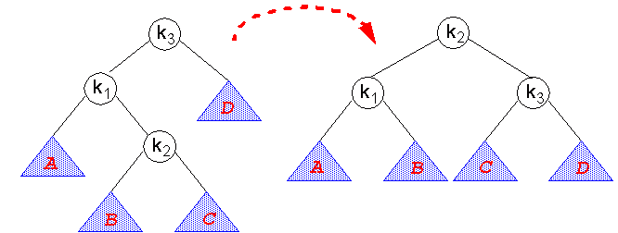

Function dup_roda_esq(k3 : PtrNodoArvAVL) : PtrNodoArvAVL
início
/* Rotacione entre k1 e k2 */
k3->esq <- simp_roda_dir( k3-> esq );

/* Rotaciona entre k3 e k2 */
dup_roda_esq <- ( simp_roda_esq( k3 );
fim

Da mesma forma que com a rotação simples, a rotação dupla à direita é a operação simétrica da rotação à esquerda e é facilemente implementada.

Algoritmo de Inserção em Árvore Binária :

Function inserçaoAVL(info : tipo_info, arv : PtrNodoArvAVL, pai : PtrNodoArvAVL)
variáveis
arv_rodada : PtrNodoArvAVL;
início
se (arv é NULO) então /* Folha: aloca novo nodo */
arv <- aloca novo nodo;
se (arv é NULO) então retorne ERRO;
arv->info <- info; arv->alt <- 0;
arv->esq <- NULO; arv->dir <- NULO;
senão
se (info < arv->info) então
arv->esq <- inserçãoAVL(info, arv->esq, arv);
se ((altura(arv->esq) - altura(arv->dir) > 1)
se (info < arv->esq->info) então
arv_rodada <- simp_roda_esq(arv);
senão
arv_rodada <- dup_roda_esq(arv);
se (pai->esq = arv) então
pai->esq <- arv_rodada;
senão
pai->dir <- arv_rodada;
fim se
senão
arv->alt <- max( altura(arv->esq), altura(arv->dir)) + 1;
fim se
senão
se (info > arv->info) então
/* caso simétrico para árvore direita */
senão
retorne ERRO: ,,chave já está na árvore"
fim se
fim se
fim se
InserçaoAVL <- arv;
Fim

Exclusão em Árvore AVL

A exclusão pode ser implementada utilizando-se o algoritmo de exclusão para a árvore de busca binária dado anteriormente, com apenas algumas modificações: Depois de excluir um nodo, é preciso balancear o nodo que agora ocupa o seu lugar.

Exercícios:

Trabalho (Avaliação I):

